Projeto de Lei Complementar nº 05/2025

Súmula: Altera dispositivos da Lei Complementar nº 76/2023 - Lei de Zoneamento, Uso e Ocupação do Solo do município de Formosa do Oeste/PR, para incluir a Zona de Expansão de Urbanização Específica para Chácaras de Lazer – ZUECL no zoneamento municipal, e dá outras providências.
O PREFEITO MUNICIPAL DE FORMOSA DO OESTE, Estado do Paraná, faz saber que a Câmara Municipal aprovou e eu sanciono a seguinte Lei Complementar:

Art. 1º. O art. 5º da Lei Complementar nº 76, de 26 de dezembro de 2023, passa a vigorar acrescido do inciso IX, com a seguinte redação:

“Art. 5º Entende-se por Zona Urbana o espaço contínuo da cidade, que engloba áreas efetivamente ocupadas e loteamentos urbanos ainda não ocupados, bem como os terrenos não parcelados, com pouca ou nenhuma ocupação, para onde se queira induzir a ocupação de forma ordenada, de modo a atender aos interesses públicos de desenvolvimento urbano e sustentabilidade, observados os seguintes tipos de zonas:

(...)

IX – Zona de Expansão de Urbanização Específica para Chácaras de Lazer – ZUECL: área destinada predominantemente à implantação de chácaras com uso recreativo, lazer ou descanso, com características de ocupação menos densa e inseridas em ambiente rural ou de transição urbano-rural, admitindo-se construções residenciais unifamiliares e atividades compatíveis com o uso recreativo e turístico, conforme parâmetros urbanísticos definidos em legislação específica.”

Art. 2º. As diretrizes, os parâmetros urbanísticos, os critérios de parcelamento, uso e ocupação do solo, a infraestrutura mínima exigida, bem como as regras aplicáveis às edificações e os instrumentos de controle ambiental e paisagístico referentes à Zona de Expansão de Urbanização Específica para Chácaras de Lazer – ZUECL serão definidos em legislação própria.

Art. 3º. Fica incluído na Lei Complementar nº 76/2023 e na Lei Complementar nº 79/2023 o Anexo I-A – Mapa do Zoneamento da Área de Urbanização Específica para Chácaras de Lazer, que delimita graficamente a localização e a extensão da Zona de Urbanização Específica para Chácaras de Lazer – ZUECL no território do Município de Formosa do Oeste.

Parágrafo único. O Anexo I-A desta Lei Complementar passa a integrar a Lei Complementar nº 76/2023 para todos os efeitos legais, devendo ser utilizado como referência para análise e aprovação de projetos e demais instrumentos de planejamento urbano específico.

Art. 4° Esta Lei Complementar entra em vigor na data de sua publicação.

Paço Municipal Ataliba Leonel Chateaubriand, 30 de junho de 2025.

ORIVALDO MUNICELLI
Prefeito Municipal
(assinado digitalmente)

Anexo I-A – Mapa do Zoneamento da Área de Expansão de Urbanização Específica para Chácaras de Lazer

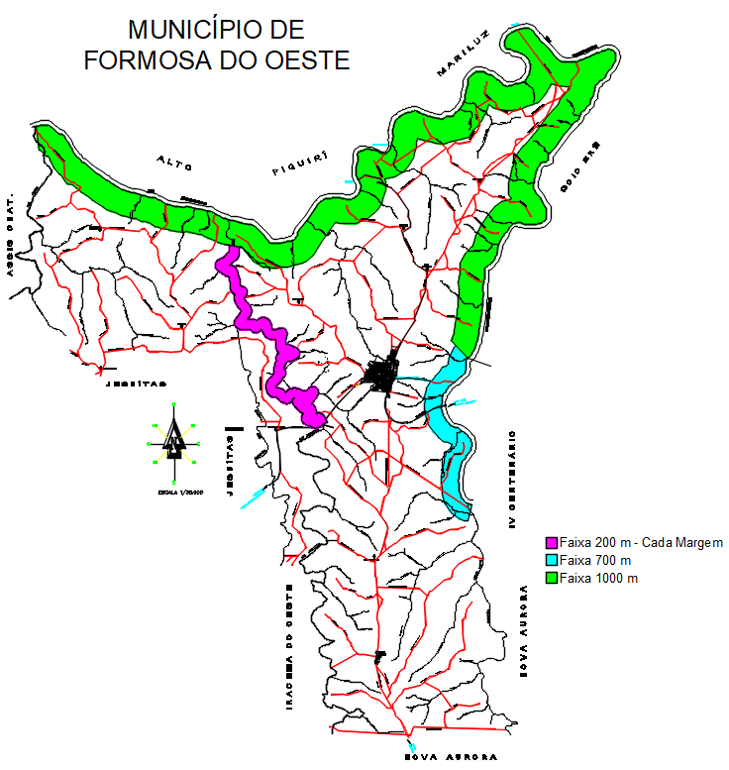

MENSAGEM JUSTIFICATIVA
Projeto de Lei Complementar nº 16/2025

Senhor Presidente,
Senhores Vereadores,

Encaminhamos à apreciação dessa Egrégia Câmara Municipal o presente Projeto de Lei Complementar nº 05/2025, que propõe alterações na Lei Complementar nº 76/2023 – Lei de Zoneamento, Uso e Ocupação do Solo de Formosa do Oeste/PR, com o objetivo de incluir a Zona de Expansão de Urbanização Específica para Chácaras de Lazer – ZUECL no zoneamento municipal.
Tal proposta decorre de demandas crescentes apresentadas por cidadãos do Município, diante da implantação espontânea e informal de loteamentos voltados à formação de chácaras de lazer, especialmente em áreas de transição entre o meio urbano e o rural. Muitos desses empreendimentos foram objeto de fiscalizações por parte do Instituto Água e Terra (IAT), que apontaram a necessidade de regulamentação clara para fins de licenciamento e regularização.
Com a inclusão da ZUECL no zoneamento oficial do Município, busca-se oferecer respaldo legal e urbanístico para esse tipo de parcelamento do solo, cuja natureza é diferenciada do parcelamento urbano tradicional, em razão de sua menor densidade, do uso voltado ao lazer e descanso, e da sua inserção em contexto ambiental mais sensível.
Além disso, a regulamentação da Zona de Expansão de Urbanização Específica para Chácaras de Lazer visa promover a ocupação ordenada e ambientalmente responsável dessas áreas, evitando a proliferação de núcleos informais e garantindo a preservação do meio ambiente, a segurança jurídica dos adquirentes e o planejamento da infraestrutura urbana.
Cabe ainda destacar que tais empreendimentos possuem potencial turístico e econômico relevante para o Município, podendo, no médio e longo prazo, estimular o setor de serviços, o turismo local e a geração de empregos, além de contribuir com a arrecadação municipal por meio do IPTU e da prestação de serviços públicos regulados.
O presente Projeto de Lei Complementar foi discutido com a sociedade em Audiência Pública, oportunizando o debate democrático e a escuta das sugestões da população e dos setores interessados.
Requeremos ainda à vossa Excelência, nos termos do art. 27, da Lei Orgânica do Município de Formosa do Oeste, urgência e votação em um só turno para apreciação.
Por todo o exposto, contamos com o apoio dos Nobres Vereadores para a aprovação deste importante instrumento de ordenamento territorial, que se alinha ao interesse público, à sustentabilidade e ao desenvolvimento urbano planejado de nosso Município.

Formosa do Oeste, 30 de junho de 2025.

Atenciosamente,
ORIVALDO MUNICELLI
Prefeito Municipal de Formosa do Oeste
(assinado digitalmente)

